Дата проведення уроку 24.06.2020
Група: Ас-83, Ас-84
Майстер в/н Кітіцина К.В. 0638324244, karina.kiticina@gmail.com

Урок 29
Професія: «Слюсар з ремонту колісних транспортних засобів»
Тема програми: «Самостійне виконання слюсарних робіт складністю 1,2-го розрядів.
Тема уроку: «Кваліфікаційна пробна робота»
Мета уроку:
Навчальна: закріплення вмінь і навичок учнів при виконанні робіт 2-го розряду з професії слюсар з ремонту колісних транспортних засобів
Розвиваюча:розвивати аналітичне мислення і здатність приймати швидкі виробничі рішенняпри виконанні робіт 2-го розряду з професії слюсар з ремонту колісних транспортних засобів
Виховна:виховувати почуття відповідальності за виконання навчальних завдань, бережливе ставлення до інструменту та матеріалу, виробничу санітарію та гігієну

Структура уроку

Інструктаж з ОП та БЖД при розбиранні і складанні двигуна

Привести до ладу спецодяг, застібнути або обв'язали рукава, заправити одяг таким чином щоб кінці його не розвіювались.
Уважно оглянути робоче місце, прибрати все, що заважає роботі. Підлога на робочому місці повинна бути сухою та чистою.
Упевнитись у тому, що робоче місце достатньо освітлене, а світло не буде засліплювати очі.
Під час робіт з електроінструментом дотримуватися усіх вимог безпеки згідно з інструкцією з експлуатації.
Робочий інструмент та деталі розташувати в зручному та безпечному для користування порядку.
Упевнитись у тому, що робочий інструмент, пристосування, обладнання та засоби індивідуального захисту справні і відповідають вимогам охорони праці.
Після постановки автомобіля на пост профілактичного обслуговування або ремонту (без примусового переміщення) зупинити двигун, установи їй важіль перемикання передач в нейтральне положення, загальмувати автомобіль стоянковим гальмом, а під колеса з обох боків підкласти упорні колодки (башмаки). На рульове колесо вивісити табличку з написом "Двигун не запускати - працюють люди!".
Під час обслуговування транспортного засобу на підйомнику (гідравлічному, пневматичному, електромеханічному) на пульті управління підйомником вивісити табличку із написом "Підйомник не вмикати - працюють люди!"
Переміщення транспортних засобів з поста на пост здійснювати тільки після подання сигналу (звукового, світлового)
Домкрат установлювати на рівну неслизьку поверхню. У разі неміцного грунту під основу домкрата необхідно підкласти міцну дерев'яну підставку площею не менше 0,1 м² або дошку.
Роботи, пов'язані із зняттям та установленням агрегатів, виконувати за участю ще однієї особи або в присутності керівника.
При обслуговуванні та ремонті автомобілів (у т.ч. двигунів) на висоті понад 1 м використовувати спеціальні помости, естакади або драбини-стрем'янки з гумовими кінцівками.
Під час підіймання на драбині не тримати у руках інструмент, деталі, матеріали та інші предмети. Для цієї мети повинна застосовуватись сумка або спеціальні ящики.
Для роботи попереду та позаду автомобіля і для переходу через оглядову канаву користуватися перехідними містками.
Ремонт, заміну підйомного механізму кузова автомобіля-самоскида, самоскидного причепа або доливання в нього масла проводити після установлення під піднятий кузов спеціального додаткового упору, що унеможливлює падіння або довільне опускання кузова.
При запресовуванні та випресовуванні деталей на пресі не підіримувати деталі рукою.
При роботі гайковими ключами підбирати їх відповідно до розмірів гайок, правильно накладати ключ на гайку; не підтискувати гайку ривком.
Під час роботи з пневматичним інструментом подавати повітря тільки після установлення інструмента у робоче положення.

Організація робочого місця при розбиранні і складанні кривошипно – шатунного і газорозподільного механізмів

Робоче місце - це частина простору, пристосована для виконання учнем свого виробничого завдання. Робоче місце, як правило, оснащене основним і допоміжним обладнанням ( лещата), технологічним( інструмент, пристосування, контрольно -вимірювальні прилади) оснащенням.
На робочому місці повинен бути зразковий порядок:
інструменти, пристосування ( дозволяється користуватися лише справним інструментом) необхідно розміщувати на відповідних місцях, туди ж треба класти інструмент після закінчення роботи з тим ,що на робочому місці не повинно бути нічого зайвого, не потрібної для
виконання даної роботи.
Правильна організація робочого місця забезпечує раціональні рухи працюючого і скорочує до мінімуму витрати робочого часу на відшукання та
використання інструментів і матеріалів.
Обладнання та утримання робочого місця повинно строго відповідати всім
вимогам охорони праці, техніки безпеки, виробничої санітарії і гігієни та виключати можливість виникнення пожежі.
Виконання пробної кваліфікаційної роботи (завдання вказані в таблиці під кожним прізвищем). Вам необхідно розробити інструкційно-технологічну карту за запропонованими завданнями. Приклад інструкційно-технологічної карти додається.

Ас-83
№ з/п | П.І.Б. | Перелік робіт
1 | 2 | 3
1 | Басов ДанилоВіталійович | Розбирання і складання коробок передач
2 | БуряківськийДмитроЄвгенійович | Розбирання і складання карданів
3 | ГатуновІванСергійович | Розбирання і складання ресор і амортизаторів.
4 | ГрушевОлександрВасильович | Заміна повітряних фільтрів, паливних фільтрів тонкої та грубої очистки.
5 | Гурбатов Сергій Павлович | Розбирання і складання коробки передач.
6 | Задонский ІванВолодимирович | Розбирання і складання роздавальних коробок
7 | Зазуляк Вячеслав Вячеславович | ТО системи живлення карбюраторних двигунів.
8 | Зайченко Вадим Олександрович | Розбирання і складання карбюраторів, паливного бака, фільтрів.
9 | Казбан Владислав Валентинович | ТО рульового керування автомобілів.
10 | Кам’янський Олег Миколайович | Знімання та установлення стартерів, генераторів, реле – регуляторів.
11 | КолєсніковМиколаСергійович | ТО гальмівної системи.
12 | Мерчанський Семен Анатолійович | ТО трансмісії автомобілів.
13 | МитровкаВладиславСергійович | Розбирання та складання системи охолодження.
14 | Нестеренко МиколаВіталійович | Розбирання та складання гальмівного механізму.
15 | Овчаренко Максим Михайлович | ТО КШМ та ГРМ
16 | ОдинецьІванЄвгенович | Розбирання і складання ресор і амортизаторів.
17 | ОстроушкоБогданЮрійович | ТО кузова автомобіля.
18 | Погорєлов Руслан Сергійович | Заміна повітряних фільтрів, паливних фільтрів тонкої та грубої очистки.
19 | Полодьян Артур Арсенович | Розбирання та складання КШМ та ГРМ.
20 | Попов ОлександрДмитрович | ТО КШМ та ГРМ
21 | ПсурцевІлляОлександрович | Розбирання і складання головної передачі, диференціала.
22 | Рябцев Данило Михайлович | ТО КШМ та ГРМ
23 | Семенов ВладиславЮрійович | Розбирання і складання ресор і амортизаторів.
24 | Соколов Максим Євгенович | Розбирання та складання рульового механізму
25 | ХалімонОлександрОлександрович | Розбирання і складання карбюраторів, паливного бака, фільтрів.
26 | ХлистовІгорІгорович | ТО ходової частини
27 | Чаговець Михайло Юрійович | Розбирання і складання роздавальних коробок
28 | Чебан Артур Володимирович | ТО гальмівної системи
28 | ЧеревкоНікітаОлександрович | Розбирання та складання системи охолодження.
30 | ЩербінінРусланРусланович | ТО КШМ та ГРМ

Ас-84

№ з/п | П.І.Б. | Перелік робіт
1 | 2 | 3
1 | АндрєіщевМиколаОлександров |  | Розбирання та складання рульового механізму
2 | БарибінДмитроВолодимирович |  | Розбирання та складання гальмівного механізму
3 | Головченко Максим Сергійович |  | Розбирання і складання коробок передач
4 | Гончаров Денис Олександрович |  | Розбирання і складання карданів
5 | ДашевськийРоманВолодимиров |  | ТО КШМ та ГРМ
6 | ДенисенкоОлександрОлександр |  | Розбирання і складання головної передачі, диференціала.
7 | ДьоміновНікітаАндрійович |  | Розбирання і складання роздавальних коробок
8 | Журжа Денис Вячеславович |  | Розбирання і складання ресор і амортизаторів.
9 | КлюєвДмитроВалерійович |  | ТО системи живлення карбюраторних двигунів.
10 | КривоносПавлоСергійович |  | ТО гальмівної системи
11 | Лавров Роман Костянтинович |  | Розбирання і складання карбюраторів, паливного бака, фільтрів.
12 | Лебеденко Владислав Олександрович |  | ТО рульового керування автомобілів.
13 | Мельничук Дмитро Павлович |  | Знімання та установлення стартерів, генераторів, реле – регуляторів.
14 | Онуфрієнко Владислав Ігорович |  | ТО ходової частини
15 | Пантелей ДмитроСергійович |  | ТО КШМ та ГРМ
16 | Пасіка Олег Олександрович |  | Розбирання та складання системи охолодження
17 | ПроцикОлександрМиколайович |  | ТО трансмісії автомобілів.
18 | Тарасенко МикитаЄвгенович |  | Розбирання і складання коробки передач.
19 | ТерновськихНатан Геннадійович |  | Розбирання і складання роздавальних коробок
20 | Терещенко Григорій Тарасович |  | ТО кузова автомобіля.
21 | ХалінДмитроВолодимирович |  | ТО гальмівної системи
22 | ШаповаловЗахарій Анатолійович |  | ТО КШМ та ГРМ
23 | Штангей Владислав Олегович |  | ТО кузова автомобіля.
24 | Явнюк Георгій віталійович |  | Заміна повітряних фільтрів, паливних фільтрів тонкої та грубої очистки.

(Прізвище ім’я по батькові пише кожний учень своє)

Інструкційно-технологічна карта
Заголовначастина
Професія: | 7231Слюсар з ремонту колісних транспортних засобів
Т-2 Самостійне виконання слюсарних робіт складністю 1,2-го розрядів.

Кваліфікація | Професія «Слюсар з ремонту колісних транспортних засобів»- 2 розряд
Учнівська норма часу на виконання: | 5 годин
Тема уроку: | Розбирання і складання двигуна (ТЕМА В КОЖНОГО СВОЯ)

ОСНОВНА ЧАСТИНА
Зміст завдання та послідовність його виконання |  | Обладнання, інструменти, пристосування | Технічні умови і вказівки щодо виконання переходів, операцій | Ескізи, рисунки, схеми
Операції та порядок їх виконання | Інструкційні вказівки і пояснення
Організація робочого місця. | Принести все необхідне для роботи, приготувати інструмент, матеріали.  Підготовка двигуна | Набір інструментів | Інструмент розкласти по праву руку
2.Розбирання двигуна |  |  | 1. Зніміть двигун з автомобіля.
 |  |  | 2. Зніміть стартер .
 |  |  | 3. Зніміть генератор.
 |  |  | 4. Від'єднайте від двигуна коробку передач, вивернувши болти її кріплення до двигуна.
 |  |  | 5. Зніміть маховик зі зчепленням.
 |  |  | 6. Зніміть привід газорозподільного механізму і його задню кришку .
 |  |  | 7. Зніміть головку блоку циліндрів
 |  |  | 8. Зніміть масляний картер.
 |  |  | 9. Зніміть тримач заднього сальника колінчастого вала в зборі з сальником . | 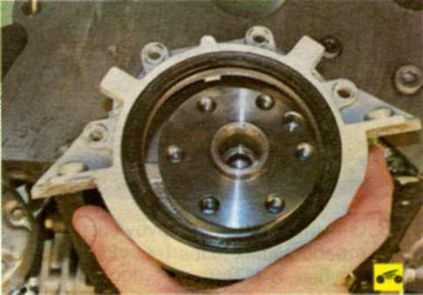
 |  | Ключ на «17» | 10. Зніміть масляний насос | 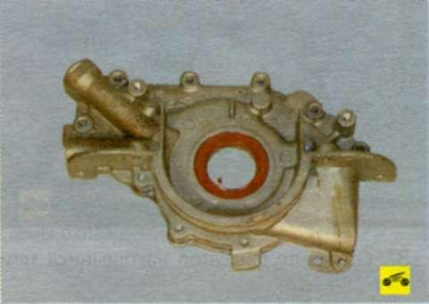
 |  | Набір ключів. | 11. Зніміть водяний насос | 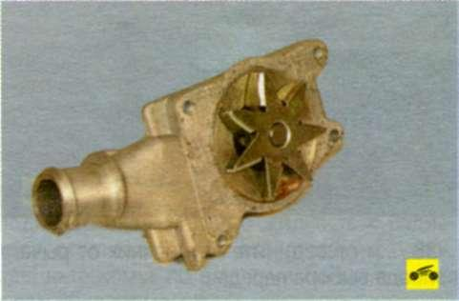

НА ВИКОНАННЯ ІНСТРУКЦІЙНО-ТЕХНОЛОГІЧНОЇ КАРТИ ВАМ НАДАЄТЬСЯ 3(ТРИ) ГОДИНИ

ПІСЛЯ ВИКОНАННЯ НАДІСЛАТИ
В ЕЛЕКТРОННОМУ ВИГЛЯДІ
НА

Viber 063 8324244,
Telegram 066 609 71 10

karina.kiticina@gmail.com

Майстер в/н К.В. Кітіцина

